中国共产党

预备党员考察表

党支部名称 XXX党支部
姓 名
工作单位 北方工业大学信息学院

说明

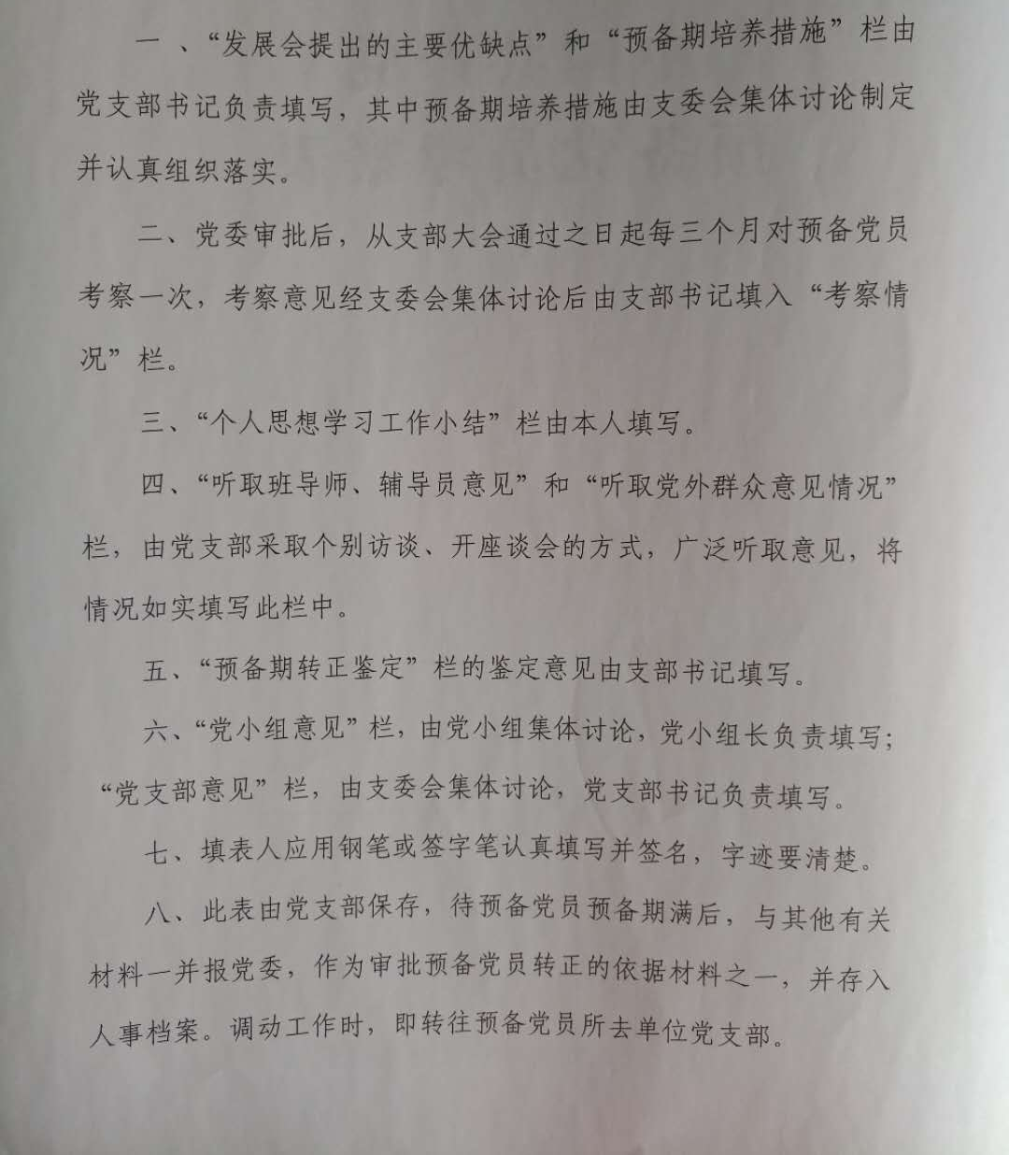

姓名 | ××× | 性别 | 男 | 出生年月 | 1988年9月
民族 | 汉族 | 职务  （班级） | 电15-1 | 学历  /学位 | 高中/无  或者本科/学士
介绍人姓名 | ××× | 介绍人  职务  （班级） | 电15-1 | 入党日期 | X年X月X日
 | ××× |  | 电15-1 | 拟转正  日期 | X年X月X日
发展会上提出的主要优缺点 |  | 主要优点：  主要缺点：  党支部书记签字： 年 月 日
预备期培养措施 |  | 经支委会讨论通过对该同志的预备期培养措施如下：  党支部书记签字： 年 月 日
备注：
第一次考察情况 | ×××同志在第一个考察期内，…….。该同志完成情况良好，基本达到考察要求。  党支部书记签字： 年 月 日
第二次考察情况 | ×××同志在第二个考察期内，…….。该同志完成情况良好，基本达到考察要求。  党支部书记签字： 年 月 日
第三次考察情况 | ×××同志在第一个考察期内，…….。该同志完成情况良好，基本达到考察要求。  党支部书记签字： 年 月 日
第四次考察情况 | ×××同志在第二个考察期内，…….。该同志完成情况良好，基本达到考察要求。  党支部书记签字： 年 月 日
个人思想学习工作小结 | 此处本人填写。  签字： 年 月 日
听取班导师、辅导员意见 | 经党支部访谈该同志的班导师、辅导员，访谈结果如下：  访谈人签字： 本支部两名正式党员  党支部书记签字： 年 月 日
听取党内外群众意见 | 经党支部访谈党内外群众，访谈结果如下：  访谈人签字： 本支部两名正式党员  党支部书记签字： 年 月 日
预备期转正鉴定 | 经过按期考察、访谈该同志的班导师、辅导员、访谈党内外群众等，形成对该同志预备期的表现综合鉴定如下：  党支部书记签字： 年 月 日
预备期转正意见 | 介绍人意见：  介绍人签字： 、 年 月 日
党小组意见：

因为学院所有支部无党小组，所以不填

党小组长签字： 、 年 月 日
党支部意见：

党支部书记签字： 年 月 日

